le combat d’hector et patrocle:
Patrocle arrive au combat avec une seule idée en tête: tuer hector! 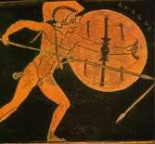
hector arrive et le regarde avec ses yeux plein de colère. soudain hector lance son javelot magnifique,grand et solide comme une grande 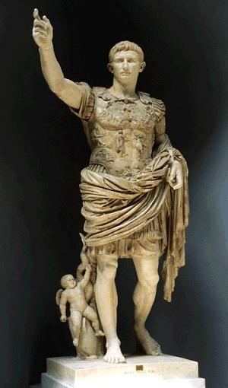statue de marbre, au cou de patrocle. mais …
celui-ci l’esquive avec son grand et beau bouclier brillant comme la plus belle étoile du ciel.
le coeur d’hector s’emplit d’une ardeur sauvage. sur sa tête, s’agite son casque étincelent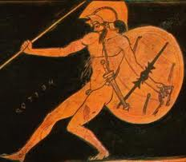. hector tire l’épée tranchante qui pend á son côté et atteint au coeur patrocle, qui s’écroule au sol. 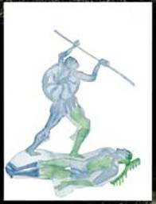
hector le regarde joyeux et lui enlève ses armes et son armure.
tout de suite..
il présente l’armure et les armes à ses soldats en signe de victoire.

fin

maria ignacia muñoz
6ºa

